ЧĂВАШ РЕСПУБЛИКИ | 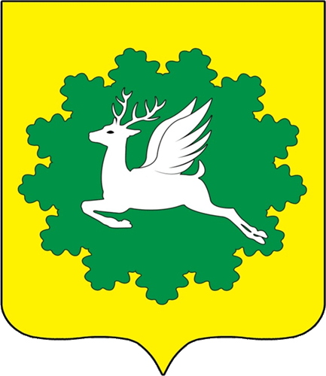 | ЧУВАШСКАЯ РЕСПУБЛИКА
ЙĚПРЕÇ МУНИЦИПАЛИТЕТ ОКРУГĚН ДЕПУТАТСЕН ПУХĂВĚ  ЙЫШĂНУ  31.03.2023 10/9 №  хула евěрлě Йěпреç поселокě |  | СОБРАНИЕ ДЕПУТАТОВ ИБРЕСИНСКОГО МУНИЦИПАЛЬНОГО ОКРУГА  РЕШЕНИЕ  31.03.2023 № 10/9  поселок городского типа Ибреси

О награждении Почетной грамотой Государственного Совета Чувашской Республики Ерилеева Евгения Владимировича

Собрание депутатов Ибресинского муниципального округа Чувашской Республики решило:

Ходатайствовать перед Государственным Советом Чувашской Республики о награждении Почетной грамотой начальника Кировского территориального отдела Управления по развитию территорий администрации Ибресинского муниципального округа Чувашской Республики Ерилеева Евгения Владимировича.

Председатель Собрания депутатов
Ибресинского муниципального округа
Чувашской Республики В.Е. Романов

